Wichtige Utensilien für das Trimmen von Spaniels:

http://www.groomers-mall.ch

Fellschere gebogen, 15 cm (6'')
Artikel-Nr.: 90060-6.0''G
CHF 71,90 *

Effilierschere, 30 Zähne einseitig, 6'' (15cm)
Artikel-Nr.: 90060-30ZE
CHF 81,90 *

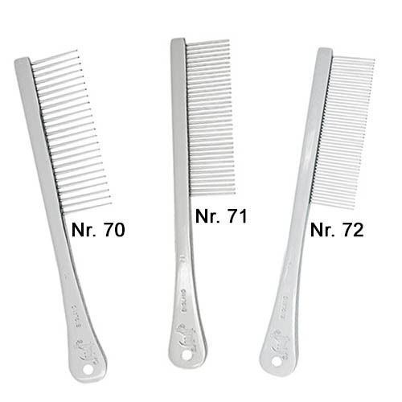

Spratts Kämme
Artikel-Nr.: 30spratts
ab CHF 23,90 *

Trimmtische gibt’s günstigere bei: https://de.vidaxl.ch/e/vidaxl-trimmtisch-schertisch
Kosten: ca Fr. 100.—

Später kommt vielleicht noch eine gute Schermaschine dazu: https://www.heiniger.com/switzerland/produkte/schermaschinen/hund hier ist die Basic zu empfehlen.

